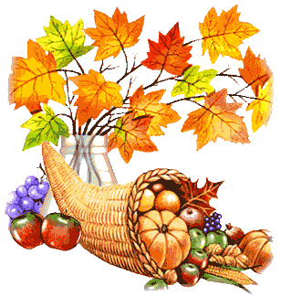Tạ Ơn Đời,

Tạ Ơn Người

Tôn Thất Đàn

Mỗi người sinh ra đều có một số phận, một đoạn trường và một nỗi niềm phải gánh, không ai có thể có hạnh phúc hoàn toàn. Số phận ông Trời sắp đặt cho mình ra sao thì chịu vậy, mặc dầu trong lòng luôn luôn cháy bỏng một nỗi khát khao được sống đời sống hạnh phúc, giàu sang và quyền quý! Mặc dầu vẫn biết trần gian nầy là cõi tạm, nhưng ai cũng muốn bon chen với đời, lo tích trữ thật nhiều của cải dù cho đi qua mọi ngõ ngách mánh mung, lọc lừa để rồi khi nhắm mắt xuôi tay chỉ còn lại hai bàn tay trắng, chẳng mang theo được gì!

Đúng thế, ta vẫn biết như vậy. Nhưng đời là một quà tặng, hãy biết ơn đời! Cám ơn đời đã cho ta nhiều đặc ân trong cuộc sống! Nay ngồi viết những dòng nầy như để gặm nhấm cái tuổi già của chính mình! Gặm nhấm cái quá khứ vui buồn, đau thương cũng như hạnh phúc của mình để rồi cám ơn Thượng đế, cám ơn đời và cám ơn người! Sống trên đời nầy có rất nhiều điều cho ta phải mang ơn! Trước hết phải cám ơn Thượng đế đã tạo ra thiên nhiên cho ta được chiêm ngưỡng, mặt trời mà ta đã thấy kia, bông hoa mà ta ngắm nhìn, khí trời cho ta hít thở. Những điều đó không tự nhiên mà có được, phải có một bàn tay Tạo hóa sắp đặt để cho ta được hưởng. Vì thế ta phải cám ơn Thượng đế, cám ơn Đấng nhân lành!

Ta phải cám ơn đời vì cha mẹ mà ta có, bạn hữu ta đã gặp, thầy cô giáo ta đã học hành, những cuốn sách mà ta được đọc và những bữa ăn ta đã dùng. Cám ơn cha mẹ đã cho ta vào đời! Nhờ công ơn cha mẹ đã trải qua những nỗi nhọc nhằn vất vả nuôi ta khôn lớn và dạy dỗ ta nên người! Cám ơn bác nông phu đã đổ nhiều mồ hôi cày cấy cho ta có bát cơm ăn hằng ngày. Cám ơn các công nhân nhà máy đã làm ra những khí cụ cho ta dùng. Cám ơn các anh chiến sĩ đã giữ gìn bờ cõi, và hy sinh mạng sống cho ta được sống an bình.

Riêng tôi, nói về ơn người, thì tôi mang ơn nhiều người lắm! Ngoài cha mẹ ra, tôi còn mang nặng ơn nghĩa của những ân nhân đã giúp đỡ tôi trong những năm tháng cơ hàn, để tôi được ăn học cho đến ngày khôn lớn. Nhưng có môt điều cứ ray rứt trong lòng tôi mãi cho đến bây giờ. Đó là ơn cứu tử! Trên đời nầy không có tình yêu thiêng liêng cao quý nào bằng sự hy sinh mạng sống cho người thân của mình! Nhưng đây là sự hy sinh vì đồng đội, vì nghĩa anh em cùng một chiến tuyến.

… Hồi giữa thập niên 60, trên mặt trận Bình Định (Qui Nhơn) Cộng quân đánh phá rất dữ dội! Trong một lần Chi đoàn M.113 của chúng tôi đi tiếp viện cho quận An Lão bị địch quân tràn ngập! Khi ngang qua đèo Nhông (Quận Phù Mỹ) đơn vị tôi bị địch quân phục kích ngay bên hông quốc lộ 1. Chúng bắn B.40 vào xe tôi đi đầu, xe bốc cháy, tôi bị thương nằm lại trong xe. Các thành viên của “xa đội” đều đã nhảy ra được khỏi xe, thay vì nằm xuống, hoặc bỏ chạy để thoát khỏi tầm hỏa lực của địch! Nhưng không, một chiến hữu không thấy tôi xuống, biết là tôi bị thương đang còn kẹt trên xe, bèn một thân một mình trở lại nhảy lên kéo tôi xuống, và cõng trên lưng để thoát khỏi vòng vây của địch. Nhưng vừa qua khỏi quốc lộ, thì bị địch quân truy kích theo bắn xối xả vào chúng tôi. Anh bạn tôi bị ngay một viên đạn vào bên lồng ngực hy sinh ngay tai chỗ, còn tôi thì bị văng qua một bên, không còn biết gì nữa. May lúc đó đoàn xe tiếp viện vừa tới kịp, nên đã bốc tôi lên được, đồng thời gọi trực thăng tải thương về ngay quân y viện Qui Nhơn kịp thời. Thật đúng đây là sự hy sinh cho đất nước, cho đồng đội thật vô cùng cao quý của người lính! Tôi xin cám ơn những người bạn đã từng sống chết bên tôi! Cám ơn những tình thân của các chiến hữu đã từng chia đắng xẻ cay trong những mất mát của đơn vị khi có người hy sinh vì Tổ Quốc!!! Và đến tận bây giờ trong tâm tư tôi vẫn luôn hằng nhớ mãi về những người chiến hữu năm xưa không bao giờ quên!!!

… Còn nữa, trong cuộc đời binh nghiệp thì có biết bao sự hiểm nguy luôn rình rập quanh mình! Địch quân luôn luôn tìm kiếm sự thiếu cảnh giác của ta để tiêu diệt, nên ai cũng có bổn phận phải hổ tương cho nhau. Nhưng riêng tôi, tôi xin tri ân những người đã cứu tôi qua những tình huống rất đặc biệt “thập tử nhất sinh” mà thôi! Đó là, thêm một lần nữa vào năm 1972 (mùa hè đỏ lửa) khi tỉnh Quảng Trị bị thất thủ vào tay Cộng quân Bắc Việt. Khi đơn vị tôi di tản vào tới “Đại lộ kinh hoàng”, tôi bị thương ngay tại đê Cù Hoan. Tôi bị một mảnh đạn pháo kích của địch ghim ngay vào đùi bên phải, nên không chạy được nữa. Sau đó, tôi đã bị địch quân bắt làm tù binh, và đưa ra giam giữ tận ngoài Lạng Sơn (Bắc Việt). Trong lúc chân tôi bị thương nặng không di chuyển được, thì trong suốt đoạn đường áp giải tù binh từ Quảng Trị ra đến Hà Nội, ròng rã một tháng trời vượt đường Trường Sơn, người còn khỏe mạnh mà cũng trở thành thân tàn ma dại, huống chi tôi là một tù thương binh thì làm sao mà lết đến nơi được? Thế mà tôi cũng đến được nơi trại giam cuối cùng của đối phương ở Cao Bắc Lạng (làng Thất Khê) như một phép nhiệm mầu! Để khỏi vướng bận tù thương binh trong lúc di chuyển dọc đường, địch quân định bỏ rơi tôi cho chết trên đường Trường Sơn, nhưng may nhờ sự thương yêu đùm bọc và cứu giúp của những bạn đồng đội đã cùng nhau thay phiên khiêng cáng tôi trên võng trong suốt đoạn đường ra tới Hà Nội, nên tôi mới được sống sót cho đến ngày “trao trả tù binh” năm 1973. Tôi xin cám ơn người, cám ơn những tấm lòng hy sinh quảng đại của các bạn đồng đội! Nếu không có các bạn thì giờ đây thân xác tôi cũng đã bị chôn vùi ở một nơi rừng sâu núi thẳm nào đó! Xin ơn Trên phù hộ và trả công thật nhiều cho các bạn!

Nói về đoạn đường áp tải tù binh thì thật là quá đau khổ! Mỗi lần nhớ lại ai nấy đều thấy rùng mình! Trên bom, dưới đạn luôn luôn sẵn sàng nhắm vào người. Sự sống như sợi chỉ treo mành! Đoạn đường đó ai qua cầu mới hay! Sống sót đến ngày hôm nay mới là chuyện lạ! Riêng tôi, phần thì bị thương, phần thì bị sốt cao, nên không ăn uống gì được. Tôi chờ đợi Thần chết đến thăm như chờ đợi một sự giải thoát! Dọc đường không ai được nấu nướng gì vì sợ lộ mục tiêu làm mồi cho máy bay thả bom. Mỗi ngày chúng phát cho mỗi người hai tép lương khô Trung Cộng để ăn cầm hơi mà thôi! Tôi không thể nào tiếp nhận những thứ đó vào cơ thể được ví quá đau đớn trong người. Thế mà có những người bạn đồng đội đã lấy tép lương khô đó hòa với nước suối trong rừng, bón cho tôi từng muỗng nhỏ để tôi có sức lết tới trại cuối của cuộc đời tù binh! Đến Lạng Sơn là trạm cuối cùng, tôi đươc đưa vào một trạm xá, nhưng chẳng có thuốc men gì cả, gãy xương chân mà chẳng có bó bột, chỉ rịt vào những lá rừng, và uống toàn nước “Xuyên tâm liên” thế mà trời thương cũng cho liền xương để trở về với gia đình! Hôm nay còn ngồi viết được những dòng nầy là cũng nhờ ơn các bạn! Những dòng nầy như một lời tri ân sâu xa nhất gởi đến các bạn hiền đang còn tản mát khắp nơi trên mọi nẻo đường đất nước! Tôi xin cám ơn người, cám ơn đời!

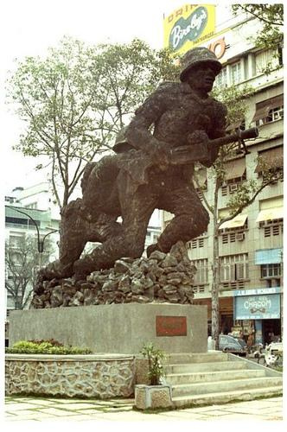

Giờ đây khi đã đứng trước chặng cuối của cuộc đời tôi mới có thời gian để nhìn lại, suy ngẫm và trải nghiệm.Tôi thật lòng cám ơn những gì cuộc sống đã dạy cho tôi, cám ơn đời đã cho tôi cơ hội đặt chân đến được bến bờ Tự do. Cám ơn chính phủ Hoa Kỳ đã mở rộng vòng tay đón nhận tất cả những người Việt tỵ nạn đến với đất nước có đầy đủ Tự do, Dân chủ và Nhân quyền. Cám ơn các anh chiến sĩ đã nằm xuống vì quê hương đất nước cho chúng tôi có được ngày hôm nay. Cám ơn người vợ hiền đã tần tảo nuôi con, thân cò lặn lội thăm nuôi chồng trong suốt thời gian bị giam cầm trong ngục tù Cộng Sản mà bên “phe thắng cuộc” gọi là trại “học tập cải tạo”. Trong sâu thẳm của lòng mình, tôi luôn luôn dành cho người vợ hiền rất nhiều sự thương yêu và đầy lòng ngưỡng mộ! Ngoài ra tôi còn xin cám ơn những cá nhân, những hội đoàn, nhất là Cộng Đồng Người Việt tại Hoa Kỳ nói chung, và Hội cựu H.O ở NewYork nói riêng đã dìu dắt, hướng dẫn và giúp đỡ chúng tôi trên bước đường mới bắt đầu đặt chân đến xứ lạ quê người!

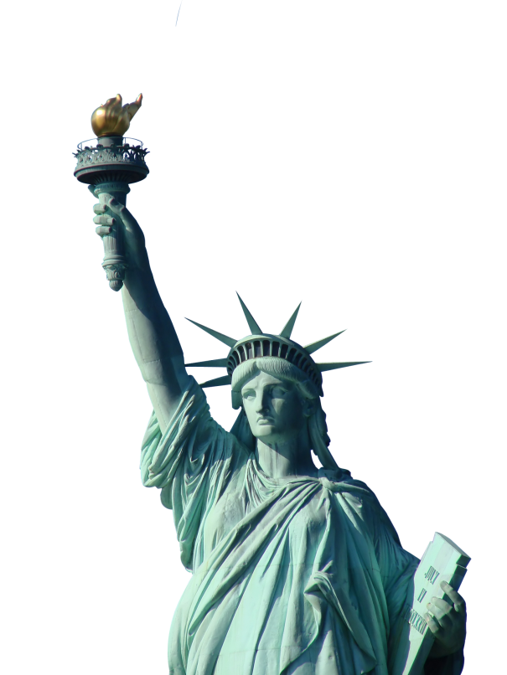

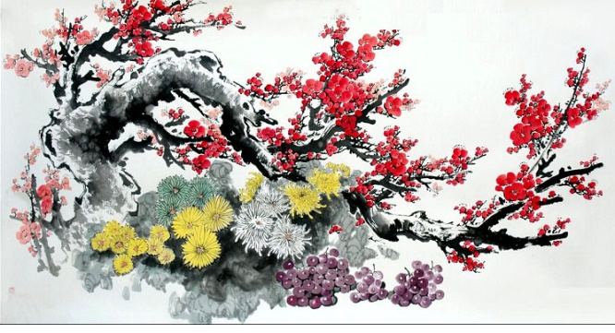Thật vậy, làm người sinh ra ai cũng phải mang ơn với đời! Không ai sống một mình được mà không có sự tương quan lẫn nhau. Đường núi gập ghềnh, nhưng đường một đời người càng gập ghềnh hơn! Ở đời không có cái gì tuyệt đối, vậy thì mình có thể sai lầm, nên hãy tha thứ cho nhau! Cuộc sống chúng tôi sau cuộc chiến và tù đày chỉ còn là những “bonus”. Nói thế để tự an ủi mình, an ủi tuổi già mà khi bổn phận chưa tròn, vẫn còn nợ đời, nợ người! Trước ngưỡng cửa của phía bên kia cuộc đời, tôi thật lòng cám ơn cuộc sống, cám ơn cuộc đời đã cho tôi nhiều hạnh phúc và khổ đau! Cám ơn những người đã giúp tôi vượt qua nỗi đau thương, gian khổ và đắng cay của cuộc đời!.

**Ta Cần Nhau Thêm Chút**

Ta cần nhau thêm chút

Vài câu hỏi động viên

Những lúc ta ưu phiền

Để thấy lòng thanh thản.

Ta cần nhau thêm chút

Chút lời nói dịu êm

Cuộc sống thật êm đềm

Khi ta không to tiếng.

Ta cần nhau thêm chút

Chút lãng mạn tình yêu

Để ta thấy mọi chiều

Dễ thương và thơ mộng.

Ta cần nhau thêm chút

Chút sức khỏe tự tin

Một chút ít hy sinh

Thời gian bên nhau nhé.

Nếu mà ta đây sẽ

Cho thêm chút tí thôi

Ta sẽ thấy cuộc đời

Đáng yêu và đáng sống!

Chương Đài